5

Modelong Banghay- Aralin sa EPP

Aralin
4

Kuwarter 1
Banghay Aralin sa Asignatura 5
Kuwarter 1: Linggo 4
TP 2024-2025

Ang materyal na ito ay inilaan lamang para sa paggamit ng mga guro na kalahok sa pilot implementation ng MATATAG K to 10 Curriculum sa Taong-Panunurang 2023-2024. Layunin nito na tumulong sa paghahatid ng mga nilalaman, pamantayan, at mga kasanayang pampagkatuto ng kurikulum. Ang anumang hindi awtorisadong pagkopya, pamamahagi, pagbabago, o paggamit ng materyal na ito labas sa itinakdang saklaw ay mahigpit na ipinagbabawal at maaaring magresulta sa angkop na mga mga legal na hakbang at kaparusahan.

Ang mga akda na ginamit sa materyal na ito ay nagtataglay ng karapatang-ari ng mga iyon. Pinagsumikapang matunton ang mga ito upang makuha ang pahintulot sa paggamit ng materyales. Hindi inaangkin ng mga bumuo ng materyal ang karapatang-aring iyon..

Bumuo sa Pagsusulat
Manunulat:
Marian N. Roque, MAEd (Gen Tiburcio de Leon National High School)
Tagasuri:
Emilio Aguinaldo, MTE (Philippine Normal University)
Regie Boy B. Fabro, PhD (Mariano Marcos State University)

Mga Tagapahala
Philippine National University
Research Center for Teacher Quality
SiMMER National Research Centre

Pinagsikapang tiyakin ang kawastuhan ng mga impormasyon na nasa materyal na ito. Para sa mga katanungan o puna, maaari pong sumulat o tumawag sa Tanggapan ng Direktor ng Bureau of Learning Resources sa pamamagitan ng pagtawag sa mga numero ng telepono (02) 8634-1072 at 8631-6922 o sa pamamagitan ng email sa blr.od.@deped.gov.ph.
BANGHAY ARALIN

EPP, KUWARTER 1, BAITANG 5

- NILALAMAN NG KURIKULUM, PAMANTAYAN, AT MGA KASANAYAN SA ARALIN
- Mga Pamantayang Pangnilalaman | Ang mga mag-aaral ay maipamamalas ang pag-unawa sa paggamit ng productivity software
- Mga Pamantayan sa Pagganap | Ang mga mag-aaral ay nakagagawa ng iba’t ibang dokumento gamit ang productivity tools
- Mga Kasanayan at Layuning Pampagkatuto | Mga Kasanayan  1. Ang mga mag-aaral ay nakagagawa ng desktop publishing document gamit ang page design, layout.
- Nilalaman | Desktop Publishing Software  - Formatting text and graphics for publication
- Integrasyon | Graphic design, publication design

II. BATAYANG SANGGUNIAN SA PAGKATUTO
LINKED IN (2024) https://www.linkedin.com/advice/3/what-most-effective-layout-design-practices-print-gqsif
GCF Global Publisher - Working With Text https://edu.gcfglobal.org/en/publisher2010/working-with-text/1/
GCF Global Publisher – Working With Pictures https://edu.gcfglobal.org/en/publisher2010/working-with-pictures/1/
Creating Layout Using MS Publisher https://www.youtube.com/watch?v=1QIHePCOMo8
How to Make a Newsletter in Publisher https://www.youtube.com/watch?v=mcURyQCyqn0
How to Create a Poster in Publisher https://www.youtube.com/watch?v=xFFDn5zSS5A
How to add a page border in Microsoft Publisherhttps://www.youtube.com/watch?v=HJU4mzqh428

III. MGA HAKBANG SA PAGTUTURO AT PAGKATUTO |  | MGA TALA SA GURO
- Pagkuha ng Dating Kaalaman | UNANG ARAW  - Maikling Balik-aral  - Anong mga hamon ang iyong hinarap sa pag-format ng text at graphics sa iyong mga proyekto?  Ngayon, matututuhan natin kung paano epektibong mag-format ng text at graphics para lumikha ng mga publication na mukhang propesyonal gamit ang MS Publisher software.  2. Feedback  Mahusay kayo sa inyong mga nakaraang output! Napansin kong marami sa inyo ang may magandang simula sa pangunahing pag-format. Dagdagan pa natin ang mga kasanayang iyon sa pamamagitan ng pag-aaral ng mga advanced na diskarte sa pag-format para sa text at graphics. | Ang guro ay maaaring gumamit ng iba pang estratehiya na mas ikasisigla ng klase para sa balik-aral.
- Paglalahad ng Layunin | - Paglinang sa Kahalagahan sa Pagkatuto sa Aralin  - Bakit mahalagang i-format nang maayos ang teksto at mga graphic sa mga publikasyon?  - Paano mapapahusay ng epektibong pag-format ang pagiging madaling mabasa at visual appeal ng iyong mga dokumento?  Pagkatapos, ipaalam sa mga mag-aaral ang mga layunin ng aralin  Sa pagtatapos ng araling ito, magagawa mong i-format ang text at graphics para sa mga publikasyon gamit ang desktop publishing software, na ginagawang malinaw, propesyonal, at kaakit-akit ang iyong mga dokumento.  - Paghawan ng Bokabularyo sa Nilalaman ng Aralin  Basahin ng pabaligtad ang mga titik upang mailahad ang salitang nais maipakita. Ipakita ang mga sumusunod na salita at mga kahulugan nito. Tanungin ang mga mag-aaral ang kanilang ideya at karanasan bago ipakita ang bawat kahulugan.  TRESNI- Ito ay tab na makikita sa Ribbon na ginagamit upang makapagdagdag ng image, shapes, at iba pa.  SNIGRAM- Ito ay tumutukoy bilang boundary sa pagitan ng pangunahing nilalaman at mga gilid ng pahina.  TXET XOB – Ito ay kahon kung saan ay maaaring maglagay ng teksto na maaaring paglagyan ng mga impormasyon. | Maaaring magdagdag ng iba pang uri ng publikasyon na mas makaka-relate ang mga mag-aaral. Maaari din magsabi ng sitwasyon na makakakita ng iba’t ibang publikasyong print o digital.  Ang guro ay maaari pang magdagdag ng iba pang salita para sa bokabolaryo na maaaring mapag-aralan sa paksang ito.
- Paglinang at Pagpapalalim | PANGALAWANG ARAW  Kaugnay na Paksa 1 : Formatting text and graphics for publication  - Proseso ng Pag-unawa  Maaaring bigyang-diin ng na-format na teksto ang mahalagang impormasyon at makakatulong sa pag-aayos ng iyong epektibong publikasyon. Sa pagsasaayos ng font ng iyong teksto, kabilang ang laki, kulay, at paglalagay ng mga espesyal na simbolo. Maaari mo ring ayusin ang pagkakahanay ng teksto upang baguhin kung paano ito ipinapakita sa pahina.  A. Para mag-apply ng format sa teksto:  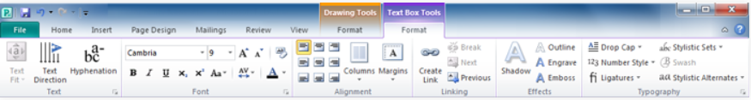  - Sa Ribbon, piliin ang Insert na tab, pagkatapos ay hanapin ang Text group.  - I-click ang command na Draw Text Box.  - Ang cursor ay magiging mga crosshair. Mag-click kahit saan sa iyong publikasyon at i-drag ang iyong mouse upang gawin ang text box.  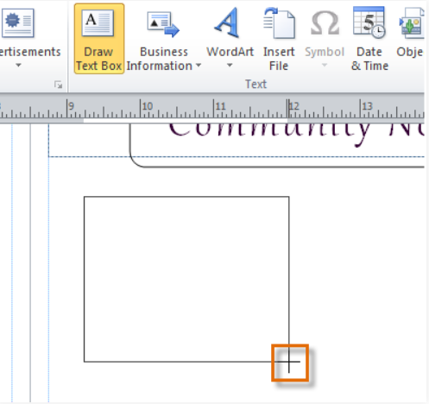  - Maaari ka na ngayong magsimulang mag-type sa loob ng text box.  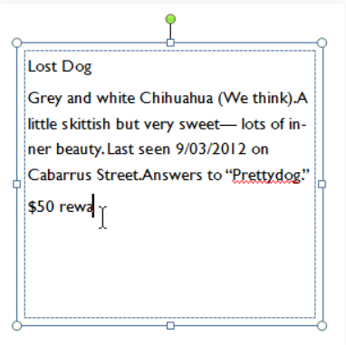  - Para baguhin and font, i-highlight ang text at pumili ng naaayon na font, size, color at style para sa iyong dokumento.  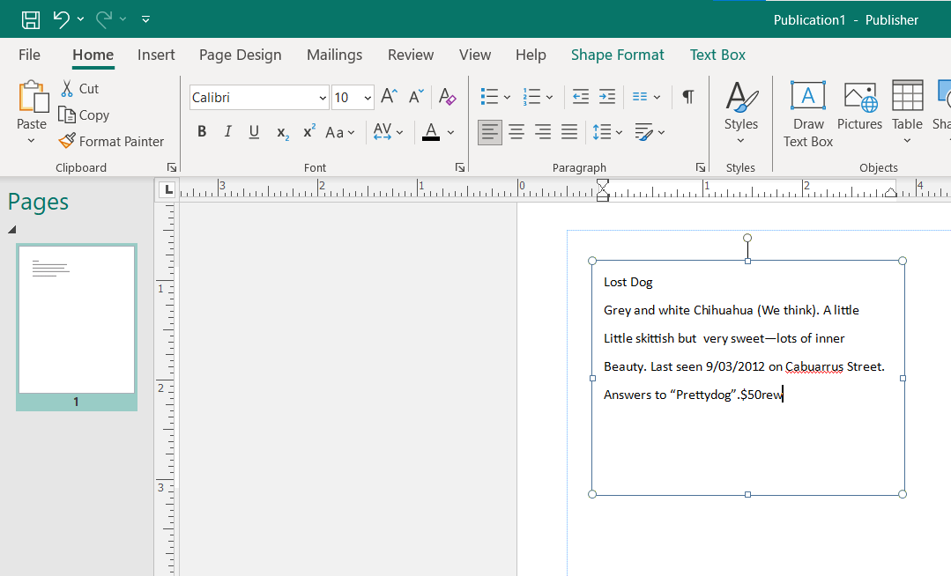  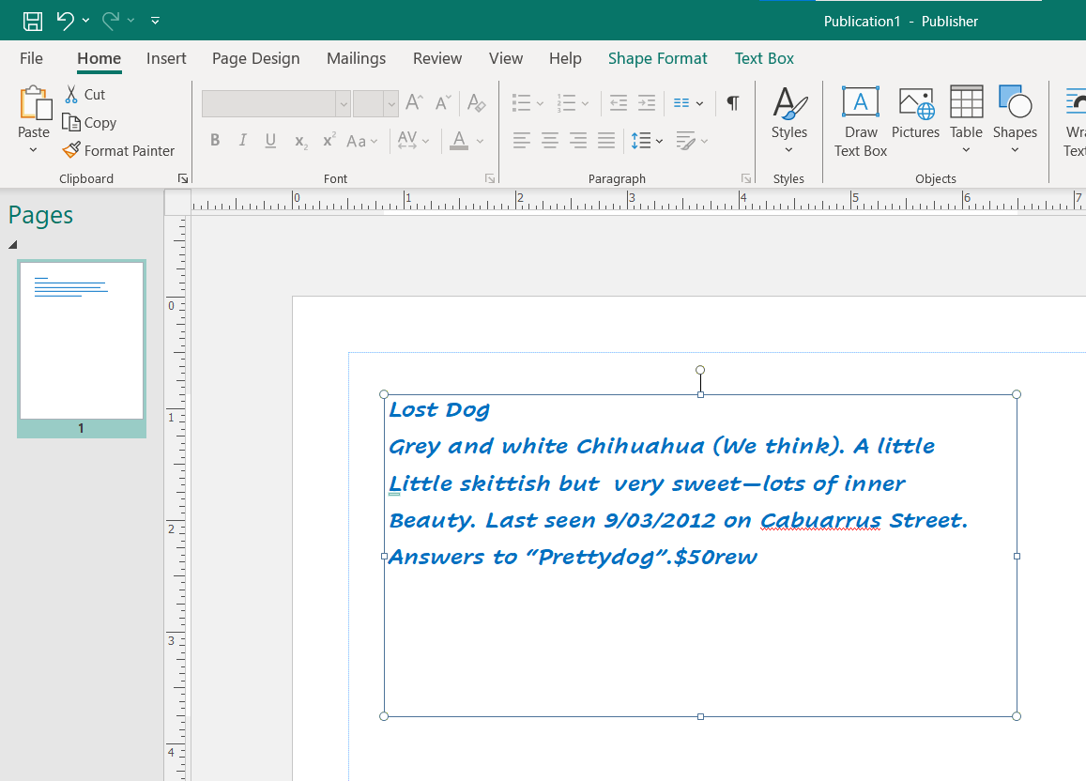  - Ang larawan sa itaas ay nagpapakita ng pagbabago sa font, size, color at style.  B. Para mag-apply ng format sa graphics:  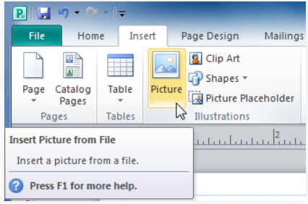  Ang mga larawan ay isang mahusay na paraan upang magdagdag ng biswal na interes sa iyong publikasyon. Depende sa uri ng publikasyon na iyong ginagawa, ang pagdaragdag ng mga larawan ay nagbibigay ng kulay at kawili-wiling hitsura na nakakapagbigay interes sa mambabasa.  1. Piliin ang Insert na tab, pagkatapos ay hanapin ang Illustration group.  2. I-click ang Picture Command.  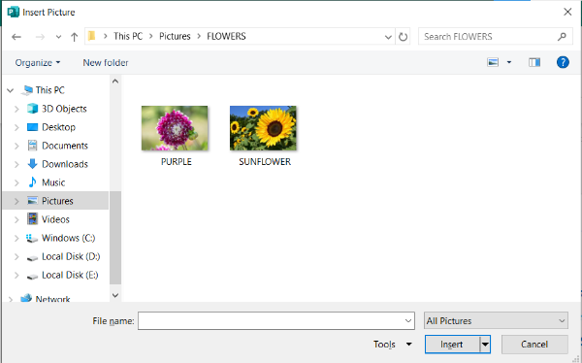  3. Lalabas ang dialog box ng Insert Picture. Hanapin at piliin ang larawan na gusto mong ipasok, pagkatapos ay i-click ang Ipasok.  4. Ang larawan ay idaragdag sa iyong publikasyon.  *Maaari itong lakihan o liitan nang naaayon sa iyong dokumento.  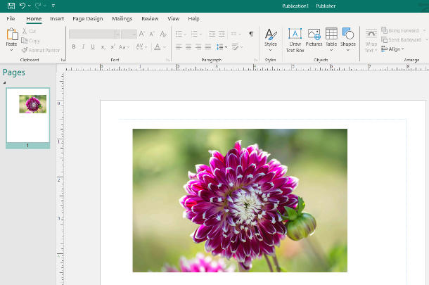  IKATLONG ARAW  - Pinatnubayang Pagsasanay  Demonstrasyon: Ang guro ay maaaring ipanood ang mga link ng video sa ibaba upang makita ng mga mag-aaral ang Formatting text and graphics.  https://www.youtube.com/watch?v=LcnLD6peqaQ  https://www.youtube.com/watch?v=7NiQJdsKvJg  Ang mga piling mag-aaral ay ipapamalas ang pagformat ng text at graphics.  - Paglalapat at Pag-uugnay  Formatting: Ang mga mag-aaral ay hahatiin sa dalawang pangkat. Ang bawat pangkat ay may nakaatang na sariling gawain tulad ng nasa ibaba.  Pangkat 1: Formatting Text  Pangkat 2: Formatting graphics | Ang guro ay maaaring humanap o gumamit ng ibang video tutorial para sa mas madaling pagkatuto ng mga mag-aaral.
- Paglalahat | IKAAPAT NA ARAW  - Pabaon ng Pagkatuto  3-2-1: Magbigay ng tatlong bagay na iyong natutunan, dalawang bagay na nagustuhan mo at isang bagay na nais mo pang malaman.  - Pagninilay sa Pagkatuto  Gen Alpha: Sagutin ang mga tanong bilang kinatawan ng Gen Alpha Generation  - Ano ang kahalagahan ng aralin na ito bilang ikaw ay nabibilang sa henerasyon ng Gen Alpha?  - Makakatulong ba sa iyo ang aralin na ito sa paggawa ng publikasyon?  - Sa anong bahagi ng iyong buhay mai-aapply ang iyong natutuhan?

IV. EBALWAYSON NG PAGKATUTO: PAGTATAYA AT PAGNINILAY |  |  |  | MGA TALA SA GURO
- Pagtataya | - Pagsusulit  Direksyon: Basahin at unawain ang bawat pahayag. Piliin ang tamang sagot at isulat ito sa iyong sagutang papel.  - Ano ang maaari mong gamitin kung hindi ka nasisiyahan sa alinman sa mga pagpipilian sa margin?  - Add margins B. Create margins C. Custom margins D. Fit margins  - Ano ang ginagamit upang mapalitan ang hitsura o mukha ng iyong teksto?  A. Color B. Font C. Numberin D. Size  3. Ano ang pipiliin sa Insert command upang makapag lagay ng teksto?  - Borders & Accents B. Draw textbox C. Pictures D. Shapes  4.Ano ang command ang may layuning pahusayin ang iyong nilalaman sa pamamagitan ng pagdaragdag ng mga frame sa paligid ng iyong mga larawan o mga hangganan sa iyong mga pahina?  - Borders & Accents B. Draw textbox C. Pictures D. Shapes  5.Ano ang command ang may layunin na makapag dagdag ng visual interes sa mga mambabasa?  A. Borders &Accents B. Draw textbox C. Pictures D. Shapes  6. Aling tool sa isang desktop publishing program ang nagbibigay-daan sa iyong baguhin ang estilo ng font, laki, at kulay ng text?  - Font Panel  - Text box tool  - Formatting toolbar  - Lahat ng nabanggit  7. Paano mo maihahanay ang teksto sa isang text box o frame?  - Gamitin ang mga alignment button sa toolbar ng pag-format  - I-right-click ang text box at piliin ang "Text Alignment"  - I-drag ang teksto sa nais na posisyon  - Parehong tama ang a at b  8. Ano ang layunin ng feature na "Wrapping" o "Text Wrapping" sa desktop publishing software?  - Upang balutin ang teksto sa paligid ng mga imahe o bagay  - Upang lumikha ng mga hanay ng teksto  - Upang magdagdag ng mga hangganan sa paligid ng teksto  - Upang baguhin ang direksyon ng teksto  9. Aling tool o feature ang maaari mong gamitin upang i-crop o i-resize ang isang imahe sa isang desktop publishing program?  - Picture tools  - Crop tools  - Resize handles  - Lahat ng nabanggit  10.Paano mo maiikot ang isang imahe o bagay sa isang layout ng desktop publishing?  - Gamitin ang hawakan ng pag-ikot  - I-right-click at piliin ang "Rotate"  - Gamitin ang rotate tool o command  - Lahat ng nasa itaas ay tama |  |  | Tamang Sagot:  1. C  2. B  3. B  4. A  5. B  6. D  7. D  8. A  9. D  10. D
- Pagbuo ng Anotasyon | Itala ang naobserhan sa pagtuturo sa alinmang sumusunod na bahagi. | Epektibong Pamamaraan | Problemang Naranasan at Iba pang Usapin
- Pagbuo ng Anotasyon | Estratehiya
- Pagbuo ng Anotasyon | Kagamitan
- Pagbuo ng Anotasyon | Pakikilahok ng mga Mag-aaral
- Pagbuo ng Anotasyon | At iba pa
- Pagninilay | Gabay sa Pagninilay:  - Prinsipyo sa pagtuturo  Anong prinsipyo at paniniwala ang naging bahagi ng ginawa sa aralin?  Bakit dapat ituro ang aralin sa paraang aking ginawa?  - Mag-aaral  Anong gampanin ng mga mag-aaral sa aralin?  Ano at paano natuto ang mga mag-aaral?  - Pagtanaw sa Inaasahan  Ano ang aking nagawang kakaiba?  Ano ang maaari kong pang gawin sa susunod?

Inihanda ni: Marian N. Roque, MAEd | Sinuri ni: Emilio Aguinaldo, MTE  Regie Boy B. Fabro, PhD
Institusyon: Gen Tiburcio de Leon National High School | Institusyon:  Philippine Normal University  Mariano Marcos State University

